
ЭТО НЕОБХОДИМО ЗНАТЬ!

«ОСТОРОЖНО, ТЕРРОРИЗМ!»

Действия по предотвращению

террористических актов
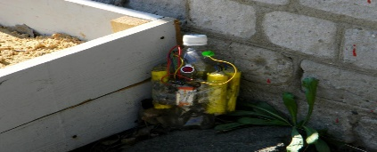
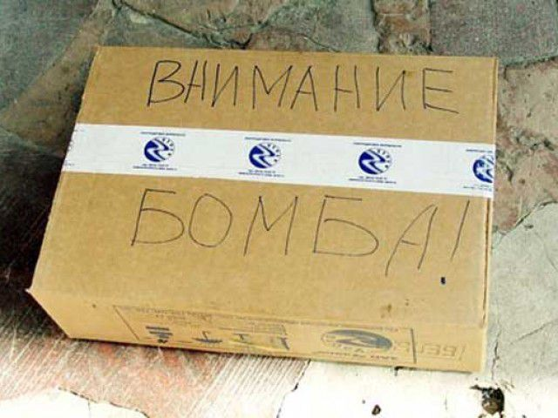
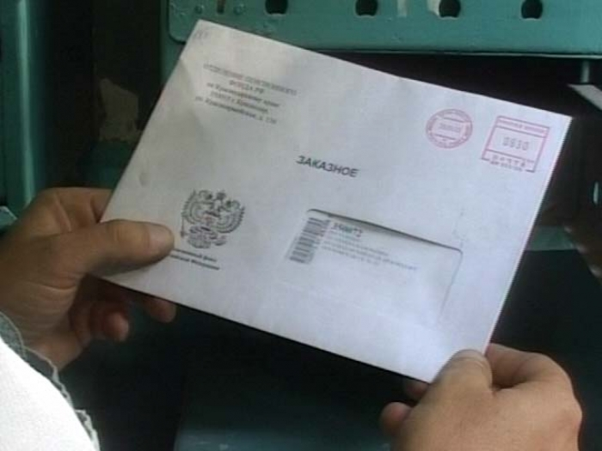

при обнаружении взрывоопасных предметов

при получении подозрительных почтовых отправлений (письма, бандероли и т.п.)

при получении сообщений об угрозе террористических актов письменно

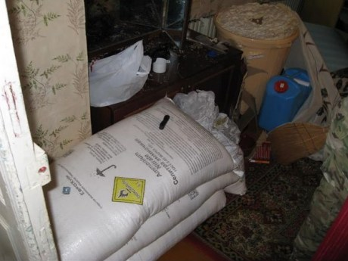

при обнаружении подозрительных ёмкостей, содержащих неизвестные вещества (в порошкообразном, жидком или аэрозольном состоянии)



подозрительные люди в вашем подъезде, дворе, улице

НЕМЕДЛЕННО СООБЩИТЕ
В ДЕЖУРНЫЕ СЛУЖБЫ
ТЕРРИТОРИАЛЬНЫХ ОРГАНОВ

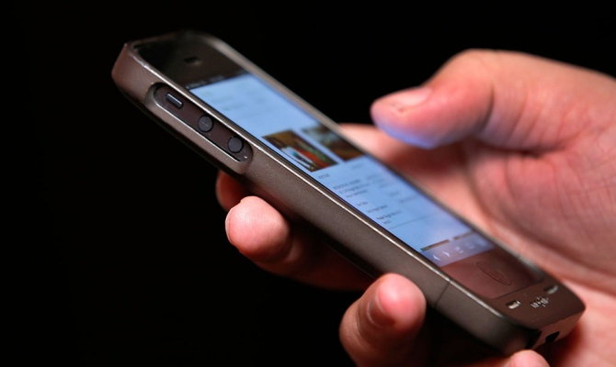
ФСБ

при получении сообщений об угрозе террористических актов по телефону
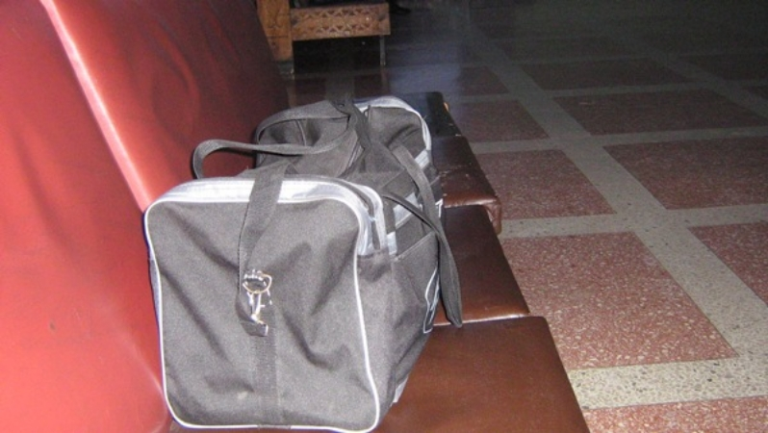
8 (861) 262-02-46

при обнаружении бесхозных и не соответствующих обстановке предметов

МВД
102 (02)

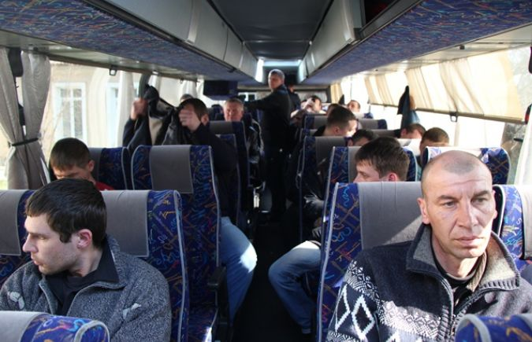

подозрительное (опасное) поведение попутчиков в общественном транспорте
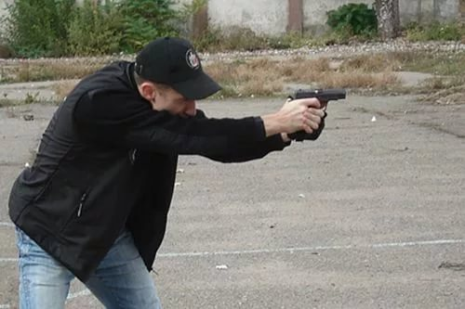

при перестрелке на улице, в доме, квартире

МЧС
101 (01)

